令和7年６月22日
福岡県・佐賀県・長崎県７城めぐり3日間 クラブツーリズムツアー
第一目６月15日（日）雨のち曇一時雨
垂井（5：59発）--名古屋(6：41着 7:28発)＜新幹線「のぞみ」99号＞-- 博多(10: 46着バスにて11:10発)- -宇美八幡宮参拝と宇美町立歴史資料館（11：40 御城印購入11：50） --大野城跡（12：00着 見学 13：05発）--太宰府天満宮（13：35 参拝 14：3 昼食は各自コンビニにて購入）--吉野ケ里遺跡（15：15 雨中での見学 16:05）--佐賀城（16：30見学 17：30）--ホテルルートイン諫早（19：00分着 泊 夕食は雨の中外出)
第二目6月16日（月）曇一時豪雨
ホテル（8：00発）--島原城（9：00着 見学10：20発 島原の乱の引き金になった巨城） --昼食（12：45～13：45レストラン九十九島 海遊この時突然豪雨急遽バスに戻る）--平戸城（14：45～16：00） - -平戸温泉・国際観光ホテル旗松館16：15着 平成14年に平成天皇皇后宿泊場所に泊)
第三目6月17日（火）晴天33℃前後
ホテル（8：00発）--名護屋城(9：40～11：30 - -昼食 日本料理 保名（12：45～13:30） - -福岡城（15:15～16：30）--博多駅（17：15～19：00 夕食とお土産 新幹線「のぞみ64号」19：00発）--名古屋(22:11着 22:25発)- -垂井（23：15着）補足：7城とも日本100名城に入っているガイド付き＊＊＊これで九州と沖縄にある日本100名城の御城印すべて入手
１ 宇美八幡宮 福岡県指定有形民俗文化財（安産信仰に関する伝説地）
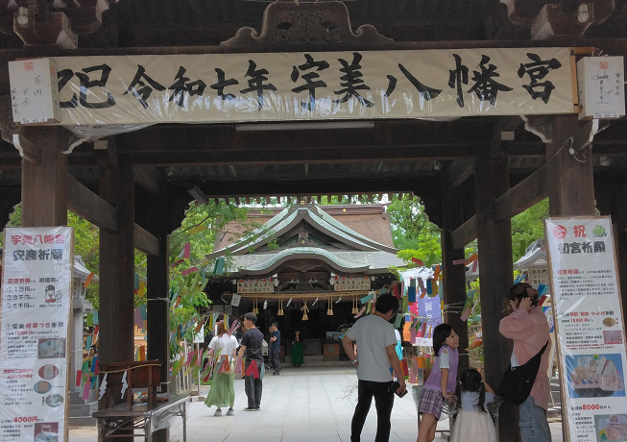

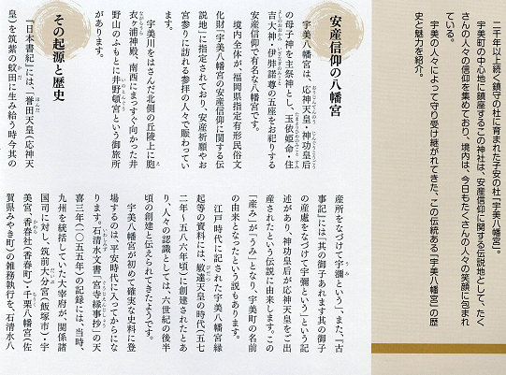
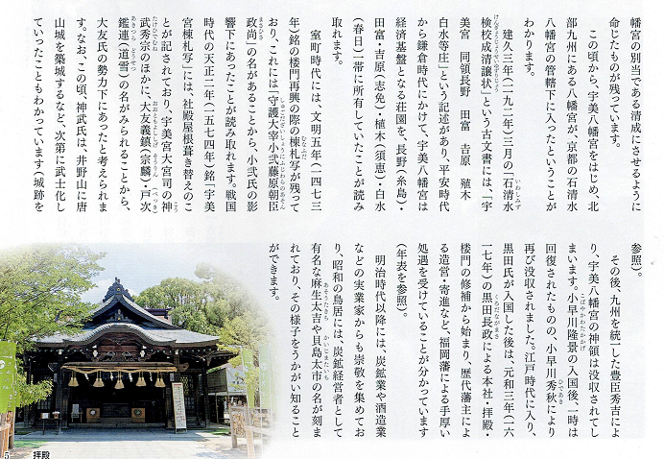
＜宇美町 ガイドブックから引用＞
２ 大野城跡 特別史跡 その前に宇美町立歴史資料館にて御城印を購入
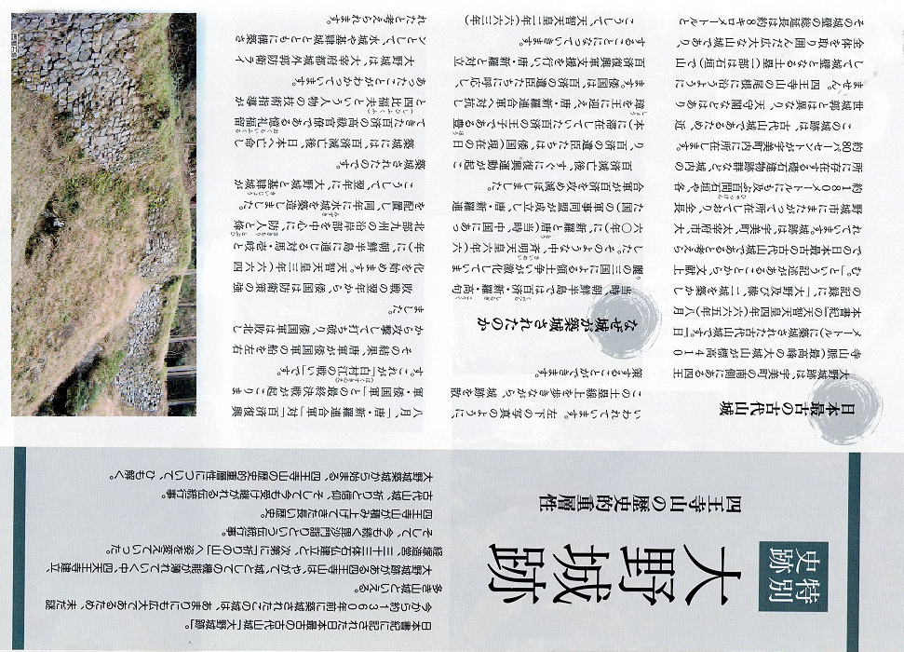
＜宇美町 ガイドブックから引用＞写真は百間石垣
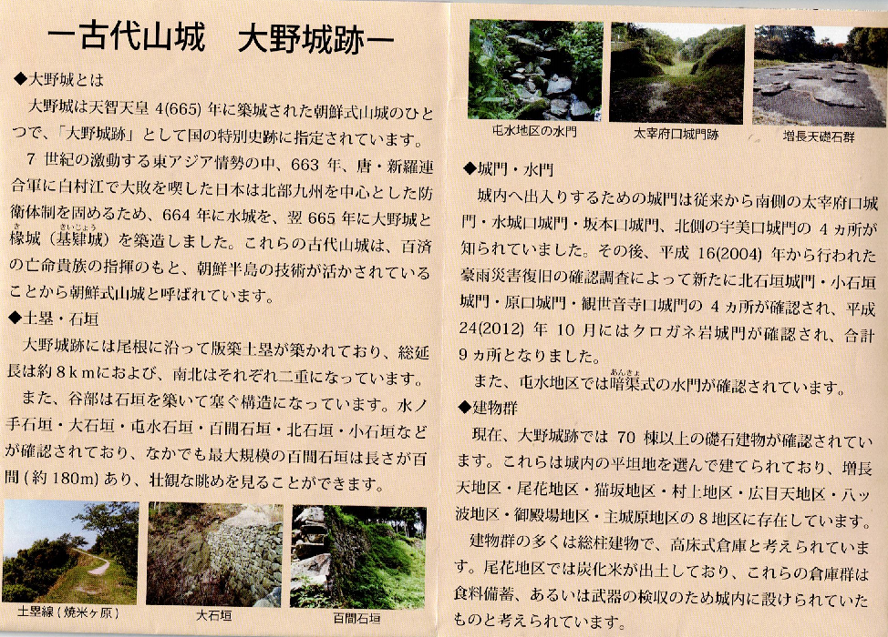
＜四王寺（しおうじ）山史跡マップから＞私は歩行がおぼつかないので山登りはしませんでした。

大野城跡は、宇美町・太宰府市・大野城市にまたがる四王寺山にある古代山城です。城の範囲は、東西約1．5ｋｍ、南北約3ｋｍ範囲であり、大野城跡最大の石垣「百間石垣」や「増長天礎石群」、「毘沙門堂」など、城の範囲の約80％が宇美町内にある。重要な遺跡であることから、国指定特別史跡に指定されている。四王寺県民の森管理センターを中心に散策できる。
7世紀の初め頃、朝鮮半島では、高句麗・百済・新羅の三国が互いに戦争を繰り返していた。660年に百済は、中国を統一した唐と新羅に攻められ滅亡する。百済の遺臣は、倭（日本）に救援を求め、これに応じた倭は、663年に百済を救援するため朝鮮半島に出兵する（白村江の戦い）。救援に向かった倭でしたが、唐・新羅連合軍に敗れてしまう。この結果、連合軍の倭侵攻が想定されたため、664年に大宰府政庁（九州の政治拠点）を防衛するための水城を造り、その後、665年に大野城が築造された。
大野城はお城といっても、近世の天守閣などがあるお城や中世の山城と違い、土塁（城壁）と石垣で山を囲んだ古代の山城です。土塁と石垣で囲まれた城内には、建物跡（役所的機能をもつ建物や食糧庫・武器庫など）、城門、水場（井戸・池）、水門などが造られている。
３ 太宰府天満宮
太宰府天満宮は、学問・文化芸術・厄除けの神様と仰がれる菅原道真公が、永久にお鎮まりになる御墓所の上に御社殿をいただき、日本で唯一の「菅聖庿（かんせいびょう）」として称えられている。1,100余年の永きに亘り、今日まで大切に守り伝えられてきた。
昌泰4年（901）、道真公は藤原氏の策謀により、太宰権帥に左遷される。太宰府での道真公は、貧しい生活の中でも天を恨まず、人を憎まず、皇室の弥栄と国家の平安を祈られ続け、2年後の延喜3年（903）２月25日、太宰府政庁の南館（現：榎社）にて59年の御生涯を閉じられた。御遺言により、御遺骸は大宰府の地に葬られることになり、牛車に奉戴し東北の方角へ葬列を進めていたところ、にわかに牛が臥して動かなくなった。これは道真公の思し召しに違いないと、門弟味酒安行はその地に埋葬し、祀庿（しびょう）を造営した。延喜19年（919）には勅命により御社殿が造営され、以後幾度となく勅使が差し遣わされるなど、皇室のご崇敬を集めることとなった。
醍醐天皇は、道真公の御生前の忠誠を思い起こされ、延長元年（923）には従二位太宰員外帥より右大臣に復され、その後、一条天皇によって、正一位左大臣さらに太政大臣を贈られる。以来「天満大自在天神（てんまんだいじざいてんじん）」すなわち「天神さま」として、崇められることとあった。
道真公の孫にあたる菅原平忠が当宮の別当職に任命されて以来、太宰府天満宮は代々菅原家直系の子孫によって守り継がれてきた。現在は道真公より数えて40代目にあたる宮司により、祭祀が厳修されている。 写真は令和の大改修のため仮宮殿 過去・現在・未来という3つの太鼓橋
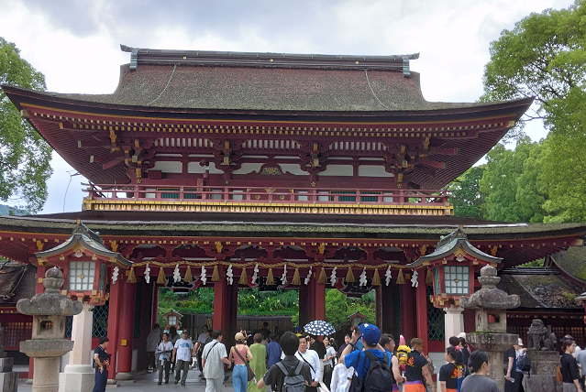
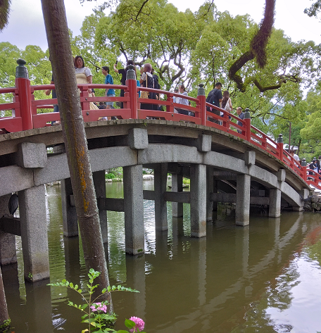
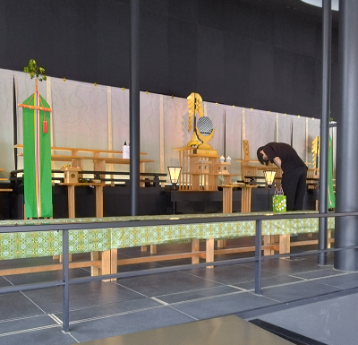

４ 吉野ケ里遺跡 （雨が降っていたので雨合羽必要）
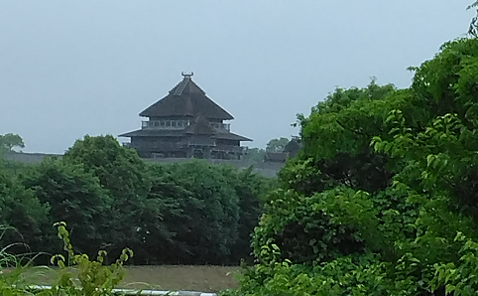
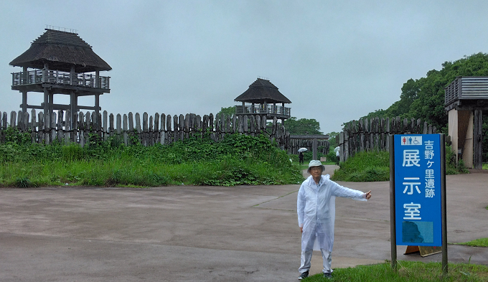
佐賀県の吉野ケ里遺跡です。弥生時代の集落跡としては国内最大級です。大きな特徴は、環濠（かんごう）と呼ばれる深さ２メートルから３メートルの堀があることだ。集落を取り囲むように作られている。さらに木のくいを並べた柵もあったと考えられ、敵の侵入を防ぐため、厳重に備えていたことが伺える。また、高い場所から監視する物見やぐらの跡も見つかっている。吉野ヶ里遺跡からは鉄の矢じりが体の中に残っている人骨や、首のない人骨などが出土し、弥生時代に人々が武器を持ち、戦っていたことがわかる。そして、権力や貧富の差が生まれ、集落の中心に王や指導者が、その他の住民はその周辺に住まいを構えていたものとみられる。集落が、一つの小さな国としてまとまっていたことを物語っている。
紀元前5世紀から紀元後3世紀までの弥生時代は、日本で稲作の文化が始まり、定住文化が根付いた日本の文化の原点ともいえる時代である。
弥生時代の遺跡の中でも吉野ヶ里遺跡は、佐賀県神埼郡の旧神埼（かんざき）町・旧三田川（みたがわ）町・旧東脊振（ひがしせふり）村の3つの町村にまたがった我が国最大の遺跡で、弥生時代における「クニ」の中心的な集落の全貌や、弥生時代700年間の移り変わりを知ることができ、日本の古代の歴史を解き明かす上で極めて貴重な資料や情報が集まっている。
これらは日本の様子を記した最古の記録である魏志倭人伝に出てくる「邪馬台国」の時代を彷彿とさせるもので国の特別史跡にも指定されている。
また、有柄銅剣やガラス製管玉等の出土品は国の重要文化財に指定されるなど、高い学術的価値を有するものです。『魏志倭人伝』では写真の倉を「邸閣」と表現している。
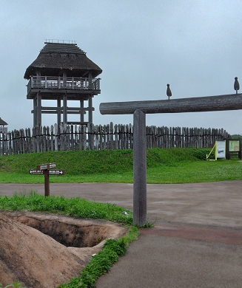
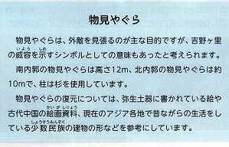
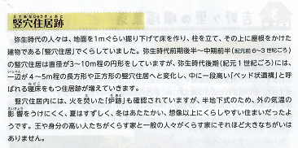
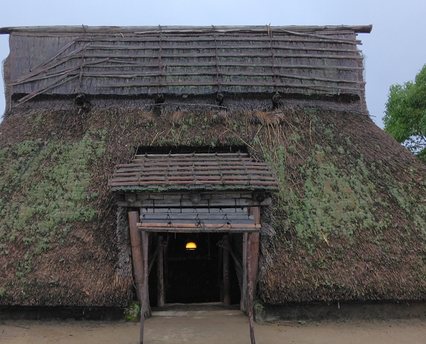
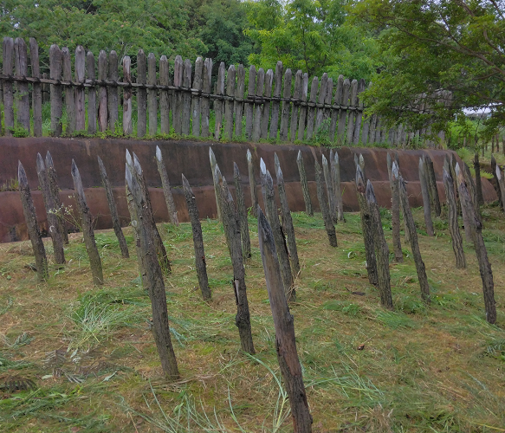
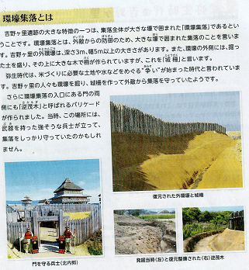

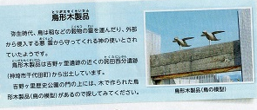

平成４年に国営吉野ヶ里歴史公園として整備され、国営公園区域の周辺に佐賀県の公園区域を設け、国と県が一体となった歴史公園として、平成13年４月からその一部が開園。
雨中にも関わらず、傘もささずに詳細に分かりやすくガイドしてくださった。感謝します。
＜日本最大の弥生時代環濠集落跡 見学手引きから画像を引用＞
５ 佐賀城
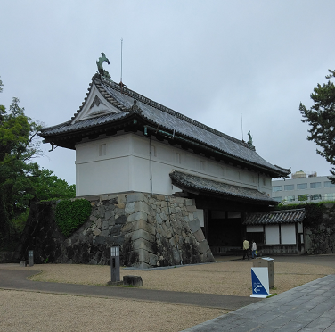
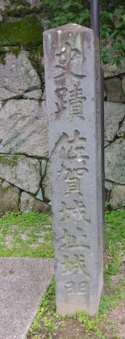
佐賀城の概要
佐賀城は佐賀市の中心部の平地に建てられた平城。東西約126m、南北約122mの本丸を構え、西北に4層5重の天守を持っていた。
城郭は幅約80cmにもなる濠と土手に囲まれており、土手には松や楠を植えて目隠しとして利用。また、かつては外堀を何重にも巡らせ、敵襲の際には中枢部以外を水没させて侵入を防ぐ仕組みになっていた。
城が樹木に埋もれて見えることや、水没の仕組みが施されていることから「沈み城」とも呼ばれたと言われている。火災などによって佐賀城内の建物はほとんど滅失し、現在は鯱の門と続櫓のみ現存。その他、天守台をはじめとした石垣も残っている。
写真は鯱の門 天保9年（1838）当時の姿を残す。佐賀の乱の銃弾跡も刻まれている。本丸整備の一環として復元。
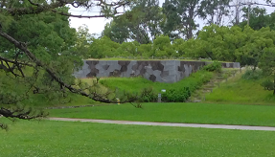
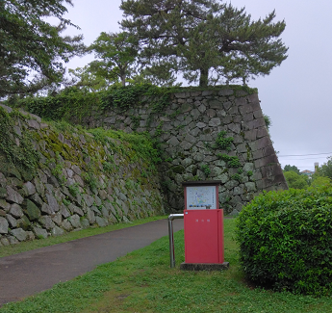
佐賀城の歴史（写真は天守台の石垣）
写真は西側土塁石垣
「鍋島直茂」・「鍋島勝茂」父子が、龍造寺氏の居城を改修することで築城された佐賀城。1608年（慶長13年）に普請を開始し、完成したのは1611年（慶長16年）のことでした。以降鍋島氏の居城となった。
1726年（享保11年）に起きた大火災により、天守、本丸、二の丸、三の丸が焼失。その後、二の丸と三の丸は再建されます。本丸は再建されず、以降は二の丸が藩政の中心となった。1835年（天保6年）に再び火災に遭い、二の丸が焼失。
当時の佐賀藩主「鍋島直正」は、約110年ぶりに本丸の再建を表明し、建設を開始します。1838年（天保9年）に工事が終わり、鍋島直正が本丸に入った。なお、現存している鯱の門・続櫓はこのときに築造されている。
なお、鍋島直正は、教育・財政・行政改革を推進したり、軍事力を強めたりといった藩政改革を行い、日本の近代化に大きく貢献した。1874年（明治7年）には「佐賀の乱」が勃発。当時県庁だった佐賀城は占拠された。
鯱の門にはこのときの弾痕が残っている。鯱の門と続門は1957年（昭和32年）に国の重要文化財に指定。2004年（平成16年）には本丸御殿が復元され、現在は佐賀城本丸歴史館として親しまれている。
佐賀城本丸歴史館
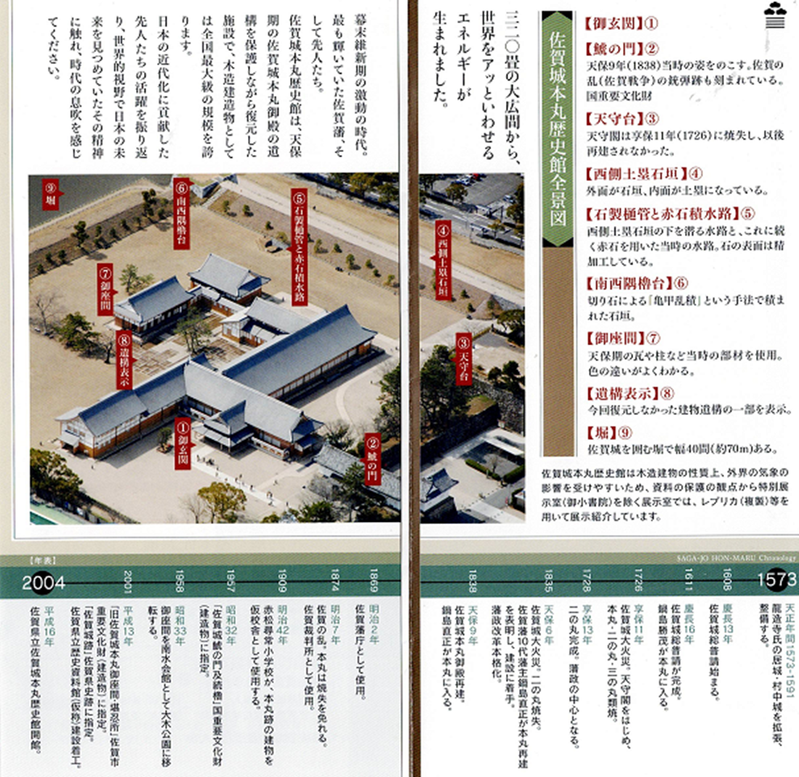
佐賀城本丸歴史館では、3つのテーマで常設展示を実施。復元された御殿内を回りながら、佐賀城をより深く知ることができるスポットです。御玄関は藩主や特別な人用の正面玄関。現在は歴史館の入り口となっている。
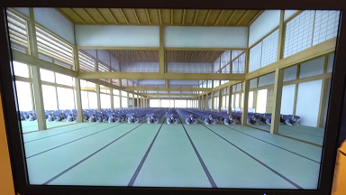
玄関を入るとあるのが、かつて客人の待機所や行事用のスペースであった御式台で、さらに奥に進むとあるのが外御書院。一之間から四之間まであり、廊下を合わせるとその広さは320畳もある。この大広間は佐賀藩の公式行事を執り行う場でした。
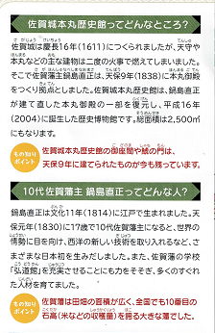
（写真は本丸歴史館内にあるシアターから1000人の家臣）
1838年（天保9年）の本丸完成時には、約1,000人の家臣がこの大広間に集まったと言われている。先に進むと見える御小書院は、小城鍋島家・蓮池鍋島家・鹿島鍋島家の御三家との面談や側近との会議用の部屋であり、現在は特別展示室です。
奥に造られているのが御座間。鍋島直正の居室であった御座間は、天保期の部材が残っており、 佐賀市の重要文化財に指定されている。
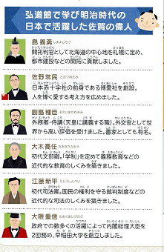
<以上 刀剣ワールドのサイトから引用＞
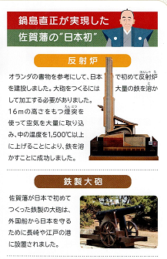
佐賀藩はとにかく質素倹約に務めていたとガイドさんは力説された。明治時代に活躍した佐賀の偉人がこんなにもたくさんいたとは知らなかった。やはり現地に行くことが一番だと思った。＜画像は本丸歴史館のパンフレットから＞
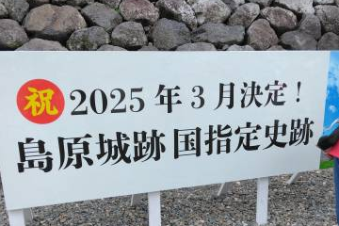
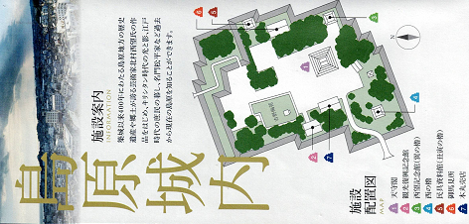
６ 島原城
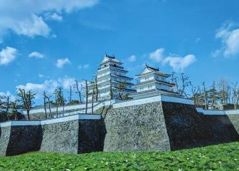
島原城は1618（元和4）年から、松倉豊後守重政が約7年の歳月をかけて築いたものです。五層天守閣を中核に、大小の櫓を要所に配置した、安土桃山期の築城様式を取り入れた壮麗な城でした。
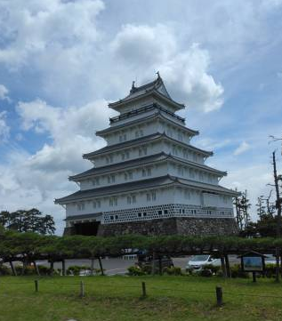
それ以来約250年間、4氏19代の居城として、数多くの物語が生まれた。しかし、明治の御一新で惜しくも解体されてしまった。天守閣をはじめ全ての建物をなくした島原城は、石垣とお掘だけを残して長年の風雪に耐えてきた。（写真は城内の看板から撮影）
島原人の心の拠り所として「お城」の復活を待ち続けてきたが、その熱意が実って1960（昭和35）年にまず「西の櫓」が、続いて1964（昭和39）年に「天守閣」を復元することができた。そのとき館内を資料館にして、収集した史・資料を「キリシタン史料」「郷土史料」「民俗史料」と各階毎に展示しています。その後、1972（昭和47）年には「巽の櫓」を復元して、郷土出身者で文化勲章受賞者である北村西望先生の彫塑を展示する「西望記念館」を開館した。さらに1996（平成8）年には、雲仙普賢岳噴火災害を映像と各種資料で紹介する「観光復興館」を開いた。
城は昔「四壁山」「森岳」などと呼ばれた小高い丘を利用して築かれたので別名を森岳城とも言う。南北に連なる連郭式平城で、外郭は周囲約４ｋｍの長方形で塀をめぐらし、城門が７か所、平櫓が33か所あった。
内郭は堀にかこまれた本丸・二の丸を設け、その北に藩主の居館である三の丸が続く。本丸には安土桃山式建築の粋を集めた総塗り込めの五層の天守閣をはじめ、３か所に三層櫓がそびえ立つ豪壮堅固な城構えであった。
城は松倉氏・高力氏・松平氏・戸田氏・松平氏と4氏19代253年間の居城でしたが、1873年の「存城廃城令」により、民間に払い下げられた。以来、文字通りの荒城となっていたが、1964年に復興された五層の天守閣をはじめ、3か所に三層櫓を配し、安土桃山様式の壮麗な面影を残している。
現在、城内の建物はキリシタン史料館（天守閣）、北村西望記念館（巽の櫓）民具資料館（丑寅の櫓）などに利用されている。なかでもキリシタン史料館は、有名なキリシタン大名有馬晴信（ドン・プロタシオ）時代に盛んであった南蛮貿易時代から、宣教時代・禁教時代・弾圧時代と続き、島原の乱関連の資料を展示している。
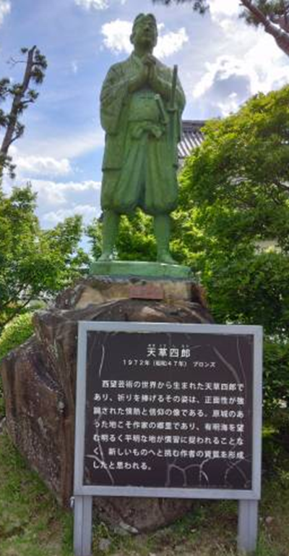
01. 島原の乱はなぜ起こったのですか
藩主・松倉勝家（重次）の政治がよくなかったから、領民が一揆を起こした。理由は、
年貢が多くなった。
天候が悪くて収穫が少なく、年貢が納められない。
それでも年貢を厳しく取り立てた。
キリスト教を厳しく取り締まった。ことなどで、領民の不満が高まっていた。
02. 乱は主にどのあたりで起こったのですか
1637年10月25日、有馬の村で始まった。26日には南部各村の人が島原城を襲ったが、失敗した。また三会や串山など各地で農民の反抗が始まった。11月になると、天草での農民が反乱を起こして富岡城などを攻撃した。12月になると、島原と天草の農民たちは原城跡に集まって反抗を続けた。
03. 戦いには作戦などがありましたか
農民たちは、村ごとに集まって防衛陣地を決めていた。村の庄屋たちが談合人となって村人をまとめ、毎日の世話をし、浪人たちは評定人となって戦の準備や、村人の軍事面を指導した。村人はキリスト教を再び信仰して、毎日神に祈っていた。
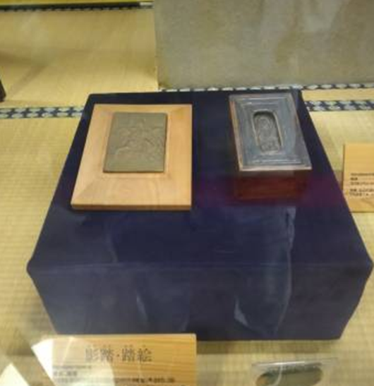
（写真は館内展示室から当時の踏み絵）
04. 原城跡に立てこもった期間はどのくらいでしたか
原城跡は、幅200～300メートルに長さ1000～1200メートルで、約12ヘクタール。この狭い所に、約３万人が12月初めから翌年2月28日までの３ヶ月間籠城した。
05. どのくらいの人が戦いましたか
農民たちは2万7000～3万7000人で、島原半島の南側の人はほとんど全員参加、天草側は有明海側の人が多かったようだ。その中には、子どもや老人、女の人もいた。武士・幕府側は約12万人で、九州各藩兵や、遠くは福山藩兵も参戦した。死者は農民側が全員（2万7000～3万7000人）。幕府藩兵の死傷者は約2400人。
06. どんな武器を使いましたか
農民たちは鉄砲、刀、やり、カマ、クワ、石や木の棒などありとあらゆるものを使った。武士は鉄砲や刀、やり、大砲（オランダ船からは大砲を打ち込んだ）。

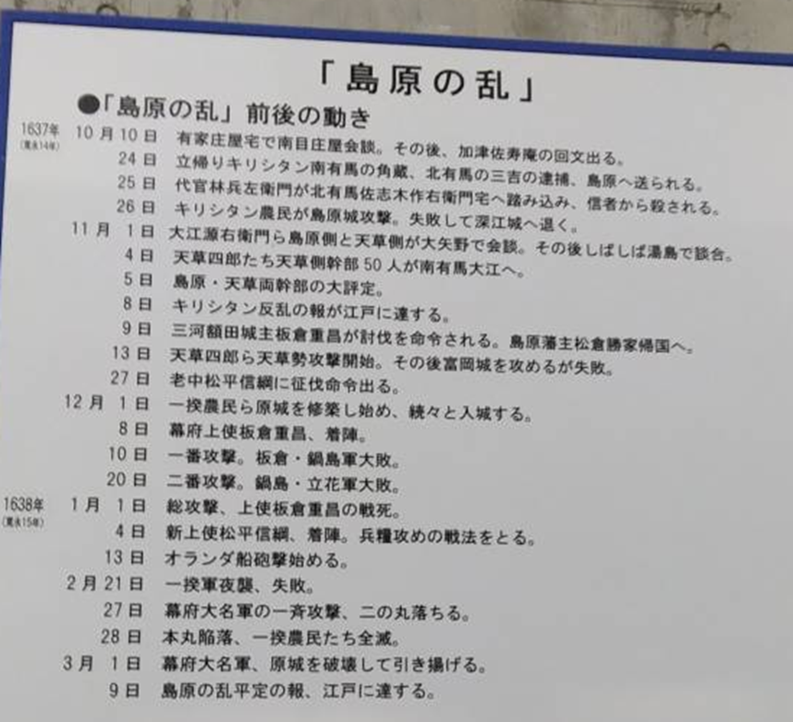
07. 戦いの間は何を食べていましたか
立てこもるときに米や麦、野菜などをもってきていたのでそれを食べていた。島原藩の蔵から米を奪ってきていた。はじめは食料が大体あったが、終わり頃にはそれも食べ尽くして、海岸で海草をとったり、草や根っこなどを食べた。しかし次第に食料が不足していった。
08. キリシタンとは何ですか
キリスト教信者のこと。キリスト教は島原では1563年から広まり、領内のほとんど、約3万人が信者だった。
09. 天草四郎とはどんな人ですか
宇土領主・小西行長の家臣、増田甚兵衛の子で四郎時貞といった。1623年生まれといわれ、長崎でキリスト教やいろいろな学問を習っていた。16歳のときに乱が始まり、みんなのまとめ役になった。2～3万人の農民をまとめる中心人物で、シンボルとなった。キリシタンの信仰の中心となって、神父役を果たしていたようだ。
＜島原城公式サイトから引用＞（写真は天守閣からの眉山と西の砦）
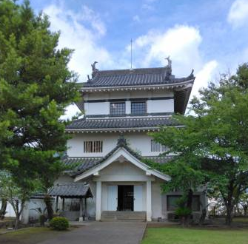
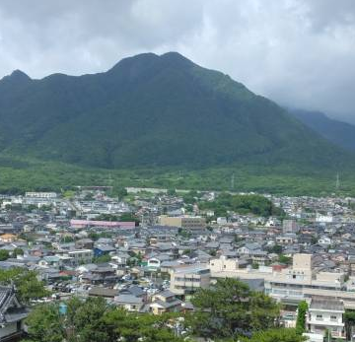
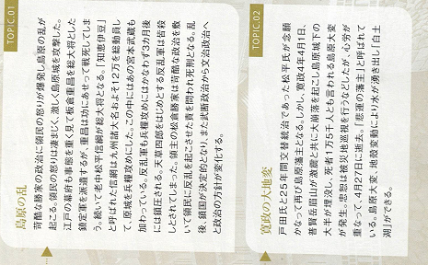
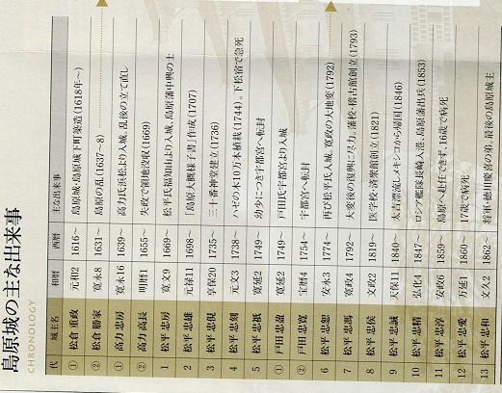
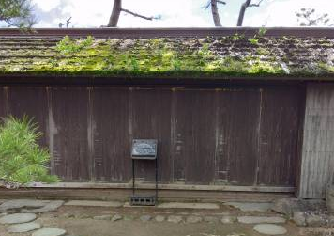
（画像はパンフレットから引用）
（写真は御馬見所）
御馬見所は島原城三の丸にあったものを移築。建築年代は幕末の藩主松平忠和公の時代で、藩主が範士の訓練状況を見る視察所として利用されていた。
江戸時代から残る貴重な数寄屋造りで国の有形文化財に登録されている。

1990（平成2）年11月から噴火活動を再開した雲仙普賢岳は活発な活動を続け、1991（平成3）年6月3日、噴火開始後最大規模の火砕流が発生し、死者・行方不明者43人の被害をもたらした。 噴火活動は長期化し、土石流や火砕流等により家屋、道路、農地等に甚大な被害をもたらした。
＜ガイドさん曰く 寛政の大地震のとき、眉山は大崩落を起こし島原城下の大半が埋没した。今度は眉山のおかげで土石流や火砕流等が流れて来なかった。安堵した様子で案内された。＞
＜ガイドさん曰く 昔は島原の乱と言っていましたが、今では島原の一揆と言うそうです。＞
＜ガイドさん曰く 島原市の観光名所で、梅の名所としても知られている島原城では、およそ300本の梅があり、城主が領民の食量として植えさせたという。＞

６ 平戸城
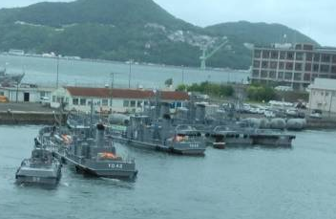
（佐世保港に停泊の海上自衛艦を撮影）
（平戸城案内図パンフレットから）
（ホテルから平戸城全景 配置は市役所事務員から）
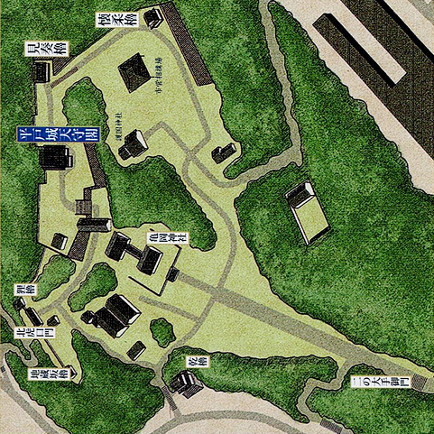
肥前国（現在の佐賀県、長崎県）の平戸島北端に位置する「平戸城」は、1599年（慶長4年）に「松浦鎮信」（まつらしげのぶ）が築いた平山城です。平戸松浦氏は、代々水軍衆を率いた家柄のため、海運の利便性を活かした城造りが特徴。1613年（慶長18年）に1度焼失したものの、その後、当代随一の軍学者「山鹿素行」（やまがそこう）の縄張をもとに再建が行われました。東シナ海を警護するための拠点として江戸幕府からも重要視された平戸城。その歴史や特徴、城郭にかかわる人物、周辺の関連施設などを紹介している。
肥前国北部の沿岸部に広がる松浦郡は、1069年（延久元年）頃から、「松浦党」（まつらとう：48党からなる武家連合）と呼ばれる水軍衆が治めていた地域です。その松浦党のひとつである平戸松浦氏が大名化し、1599年（慶長4年）から築城を開始したのが平戸城。
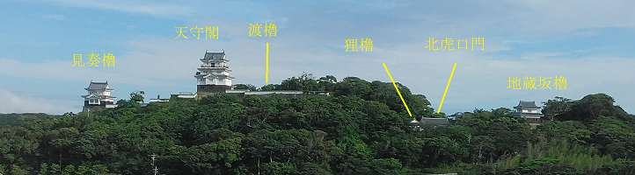
当時、平戸松浦氏は下松浦氏の傍流に過ぎませんでしたが、平戸松浦氏25代当主・松浦鎮信が1586年（天正14年）からはじまった「九州征伐」の際、「豊臣秀吉」へ接近。このとき、松浦郡の所領における安堵（保証）を勝ち取ったことが、のちの平戸松浦氏の発展及び平戸城築城へつながった。
なお、平戸松浦氏が台頭する以前、松浦党内で最大勢力を誇っていた波多氏は、時流を見極めることに失敗。豊臣秀吉に敵対したことで滅亡している。
その後、平戸松浦氏は「小田原征伐」や「朝鮮出兵」などに参戦して軍功を挙げ、豊臣政権における存在感を示しました。豊臣秀吉亡きあとも、「関ヶ原の戦い」では東軍に味方し、壱岐国（現在の長崎県壱岐市）及び松浦郡約63,200石を安堵されている。その間、平戸城では長い歳月にわたって築城工事を推進。平戸松浦氏に伝わる資料「壺陽録」（こようろく）によれば、完成まで12年以上を費やしたと記されている。
しかし、平戸城が完成した直後の1613年（慶長18年）、城内で火災が起こり、建造物の多くが焼失。一説によれば、放火したのは当主・松浦鎮信自身とされ、江戸幕府から豊臣氏との関係を疑われたことによる、苦肉の策だったと言われている。以降、平戸城は再建されず、平戸城の北西に「中の館」（なかのたち）という居館を建て政庁とした。こうして平戸松浦氏は、肥前国と壱岐国という2ヵ国にまたがる大名でありながら、城郭を持たない「陣屋大名」としての道を歩んだ。
平戸城に転機が訪れたのは、平戸藩5代藩主「松浦棟」（まつらたかし）の時代。松浦棟は、外様大名（関ヶ原の戦い以降に徳川氏に臣従した大名家）でありながら、江戸幕府における「寺社奉行」（寺社を管轄する機関の長）へ就任すると、1704年（元禄17年）に江戸幕府5代将軍「徳川綱吉」に申し出て、平戸城再建の許可を取得。のべ540,000人もの人夫を動員して、1718年（享保3年）に新たな平戸城が完成を迎えた。
その際、新たに縄張を設計し直したのは、平戸藩4代藩主「松浦重信」（まつらしげのぶ）と懇意だった、軍学者の山鹿素行。しかし、築城途中で山鹿素行は亡くなったため、弟の「山鹿義昌」（やまがよしまさ）が築城指揮を引継いた。
なお、再建とは言え、江戸幕府が江戸時代中期の元禄年間（1688～1704年）に城郭の大改修を許可したのは異例のこと。その背景には、江戸幕府が鎖国（さこく：海外との交易・交流を禁じた政策）を維持するためには、東シナ海の警護が必要だったという事情がある。つまり、平戸松浦氏の水軍力が大いに関係していたと考えられている。
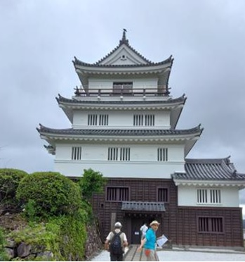
模擬天守
別名 亀岡城、亀甲城、日之嶽城
城郭構造 梯郭式平山城
天守構造 代用（乾櫓三重）
（複合式層塔型3重5階・鉄筋コンクリート造模擬）
築城主 松浦鎮信
築城年 慶長4年（1599年）
主な改修者 松浦棟
主な城主 松浦氏
廃城年 1871年
遺構 櫓・門・石垣
指定文化財 なし
＜フリー百家辞典ウィキぺヂィアから引用＞
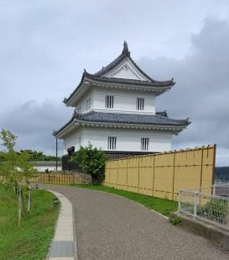
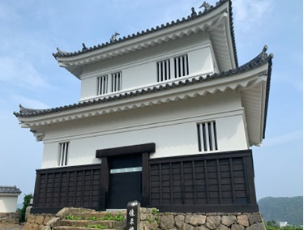
懐柔櫓二の丸東側の守りとして、白浜港を望む位置に建てられた櫓です。現在は日本100名城初の常設の宿泊施設「城泊」として、宿泊可能な施設になっている（有料予約制）。プライベートで平戸の海を独り占めできる。＜ガイドさん曰く 一泊二人で66万円とか＞
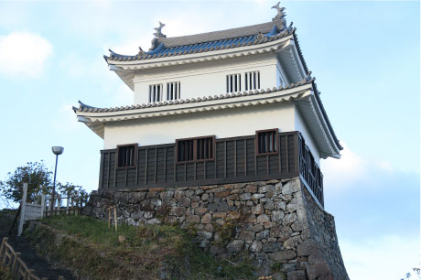
二の丸北部を守る見奏櫓は、「五段ハグチ」と呼ばれる急な崖の上にある。現在は絶景を見ながら休憩できるスペースになっています。平戸の観光情報や関連施設についてもここで知ることができる。

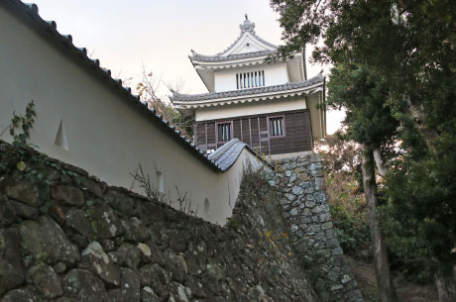
地蔵坂櫓は二の丸北側に位置する櫓です。乾櫓と北虎口門を結ぶ中間点にある。城壁に張り出して、側面から北虎口門を守ることを想定していた。

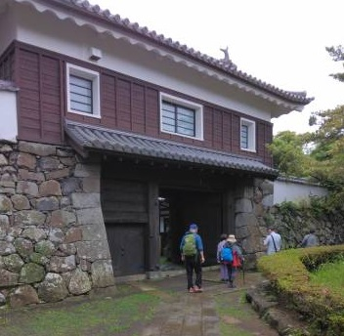
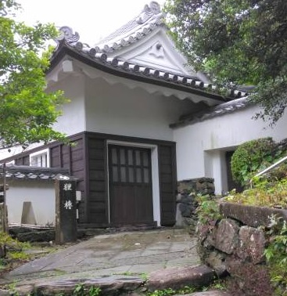
狸櫓 左 平戸城に残る藩政時代の唯一の櫓です。正式名は多聞櫓ですが、修理の際に狸が小姓に化けて松浦藩主の寝床に来て、このまま棲まわせて欲しいと懇願したといい、以降狸櫓と呼ばれている。
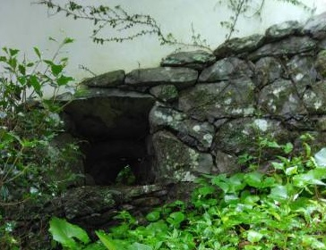
北虎口門 右 北側の守りで重要な役目を担った門であり、現存する唯一の木造遺構です。石垣と石垣の間にのった「渡櫓」様式をとります。藩主の庭園（棲霞園）に最も近く、二の丸御殿への通用門でもあった。

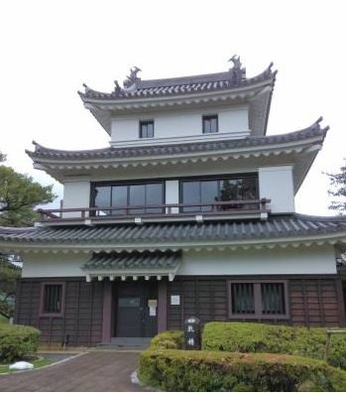
平戸城の再築当時、二の丸御殿を守護していたとされる乾櫓。平戸の乾の方角（北北西）にあたることから、乾櫓と呼ばれました。櫓の北側には他の城門と連動した「隠し小口」があったとされる。
石の狭間
従来の狭間は、漆喰壁に設けられその穴から敵を撃墜するものであるが、平戸城では、その狭間を石垣で作っている珍しい狭間です。城内の狸櫓の付近でその姿を見ることができる。
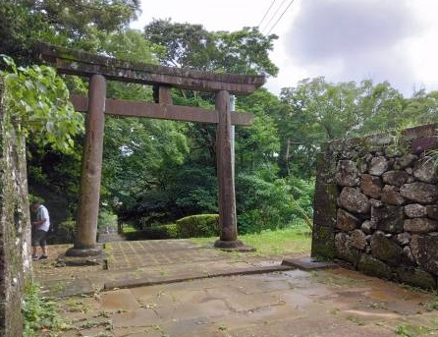
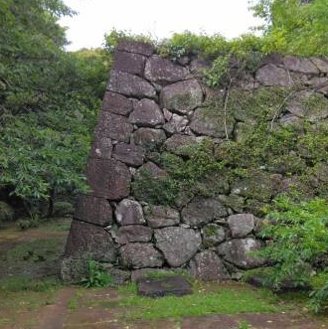
大手御門 左 平戸城の正面に位置する御門です。現在も石垣が現存する。桝形虎口の作りとなっており敵の侵入を左右から防ぐ屈強な門です。
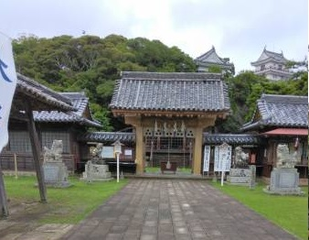
二の大手御門の石垣 右 大手御門から約50ｍ入った所にある門で二の大手櫓と併設されていた。二の丸には藩主居館「二の丸御殿」があったため、この門の重要性は高かったようだ。
亀山神社 明治13年(1880) 平戸城内にあった霊椿山神社が老朽化したため、平戸城二の丸跡に七郎神社・乙宮神社・八幡神社の3社と合記して建てられた神社です。10月の「平戸くんち」では、平戸神楽全24座を舞う大神楽が演じられている。
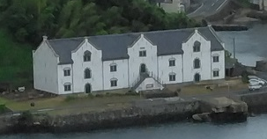
石の狭間 従来の狭間は、漆喰壁に設けられその穴から敵を撃墜するものであるが、平戸城では、その狭間を石垣で作っている珍しい狭間です。城内の狸櫓の付近でその姿を見ることができる。
平戸オランダ商館は、慶長14年（1609）に設置され、寛永18年（1641）に長崎出島へ移転するまでの33年間、日蘭交流の拠点でした。寛永16年（1639）には日本で初めての西洋の石造建造物とされる「1639年築造倉庫」が完成。平成23年（2011）にオープンした「平戸オランダ商館」はこの倉庫を忠実に復元し、当時の貿易に関する史料や貿易品などを展示している。
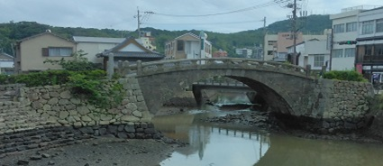
幸橋と幸橋御門
幸橋が架けられた場所は、かつて藩士の宅地などに利用され、この橋は城と城下町を結ぶ手段として活用された。現在、平戸市役所の前の鏡川に架かる石橋は、昭和59年（1984)に修復されたものだ。同時に幸橋御門も復元された。
まとめ 海に面した城郭だけに、外郭に船が出入りするための「舟入」が備わっていた点も大きな特徴です。北西側と東南側にあり、城郭が港湾の役割も果たしていた。現在、舟入の遺構は残っていないが、当時の縄張図「平戸城分間図」によれば、石垣などで防波堤が築かれていたことが分かる。
また、城内の門や石垣に、山鹿流築城術が息づいているのも特徴のひとつです。現存する北虎口門や復元された大手御門は、いずれも「枡形虎口」（四角形の出入り口）になっており、敵の侵攻を遅らせるために屈折しているのはもちろん、城兵が側面から攻撃を加えられるよう「横矢掛かり」の構造が採られていた。
石垣も、本丸から二の丸にかけて「登り石垣」が設けられ、随所に「石の狭間」という狙撃窓が存在。狭間自体は多くの城郭に見られる防御設備ですが、石垣で形成されているのは希少です。つまり、侵入してきた敵をあらゆる場所から狙撃できる点が、平戸城における山鹿流築城術の強みでした。
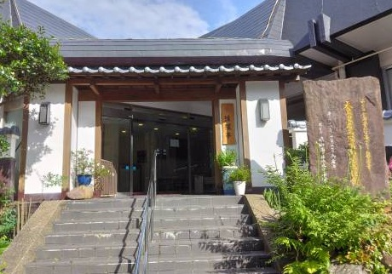
ちなみに二の丸の北端に復元された懐柔櫓では、全国的にも珍しい試みを実施している。櫓内を城泊施設としてリノベーションし、1日1組限定で宿泊を受け付けている。3面ガラス張りのバスルームや、随所に絵画を施した優雅な室内などで、非日常の滞在時間を演出。江戸時代の美意識に触れながら1日城主体験ができる。＜説明文は平戸城公式ウェブサイトから引用＞
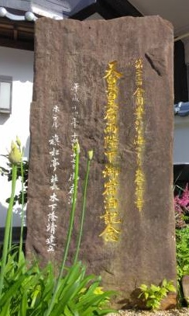
平戸温泉・国際観光ホテル旗松亭
（平成天皇皇后様が平成14年の宿迫場所）
旗松亭の由来
この地は、昔松の下に旗をゆわえて入港、出港の合図をした場所で、これを記念して茶室「旗松亭」が建立された。
また、1599年（慶長4年）に「松浦鎮信」（まつらしげのぶ）が築いた平山城の茶室の名が「旗松亭」であった。ホテルの名は茶室の名にちなんで社長が決めたとのことであった、
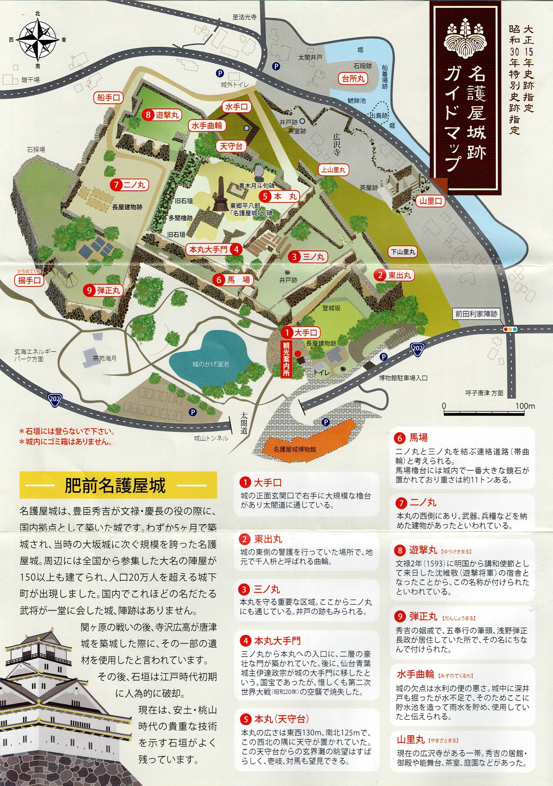
７ 名護屋城跡 （ガイドブックはパンフレットから）
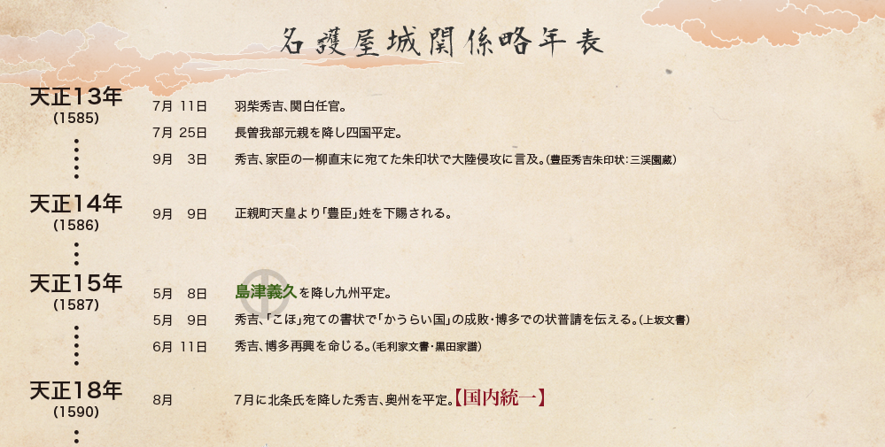
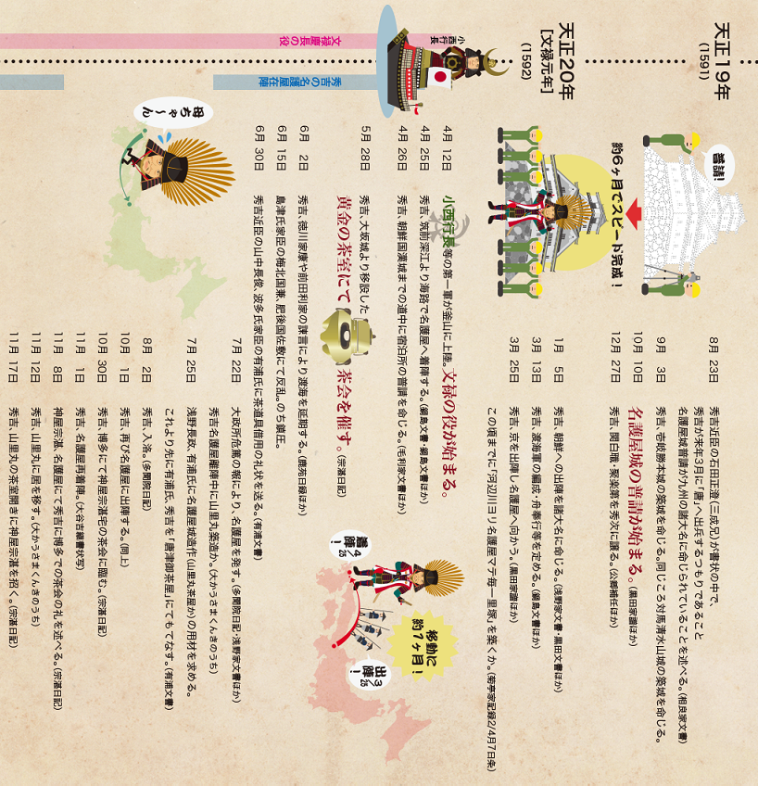
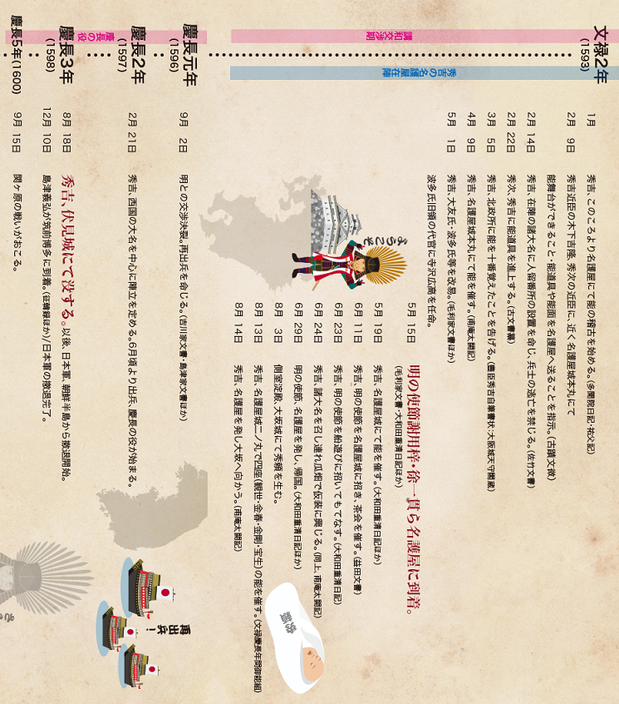
＜上の画像は肥前名護屋城公式サイトから引用＞ ＜以下、ガイドの説明から＞
名護屋城は豊臣秀吉の朝鮮出兵(文禄・慶長の役)に際して出兵拠点として築かれた城です。
1592(文禄元)年の開戦から秀吉の死で諸大名が 撤退するまで、7年の間大陸侵攻の拠点となった。
城の面積は約17ヘクタールにおよび、当時では大坂城に次ぐ規模を誇る。
周囲には130以上に上る諸大名の陣屋が構築され、全国から20万人を超える人々が集った。
現在、名護屋城跡と23箇所の陣跡が国の特別史跡に指定されている。
「文禄・慶長の役」の拠点として秀吉も1年あまり在陣した。
築城は1591(天正19)年に始まり、諸大名による割普請によってわずか数ヶ月で完成した。
江戸時代の初期に破却されたと考えられ、石垣が広範囲にわたって崩されている。
建物は現存していないが、発掘調査を行い、建物の遺構や出土遺物について研究を進めている。
天守台 かつては五層七階の天守閣が建っていた。初冬には対馬を望むことができる。
本丸御殿跡 発掘調査では、礎石 (建物の基礎となる石)や玉石敷が確認されている。
埋められた石垣(本丸) 本丸では、一度築かれたのち拡張のために埋められた石垣を一部みることができる。
本丸大手門跡 この場所の門を伊達政宗が仙台・青葉城に移築したという伝承がある。
佐賀県立名護屋城博物館から
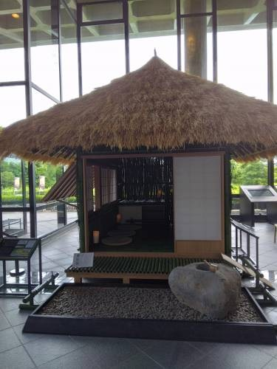
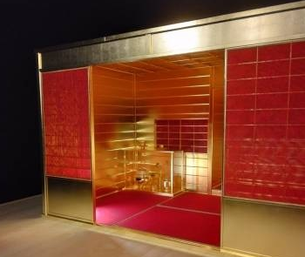
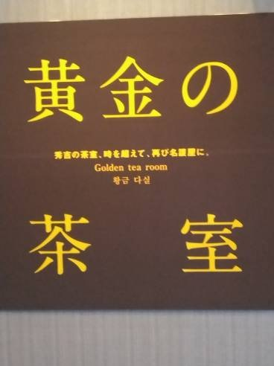
豊臣秀吉が名護屋城で用いた「黄金の茶室」と竹の「草庵茶室」が復元されており、2025年3月22日からは一部リニューアルした常設展示を公開します。
豊臣秀吉は、名護屋城の黄金の茶室や草庵茶室でたびたび茶会を開いていた。当時の日記や名護屋に残る遺構をとおして、全国から名護屋に集まった大名や商人が茶の湯によって交流を深めた様子が分かる。
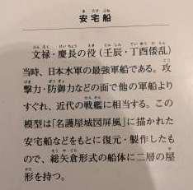
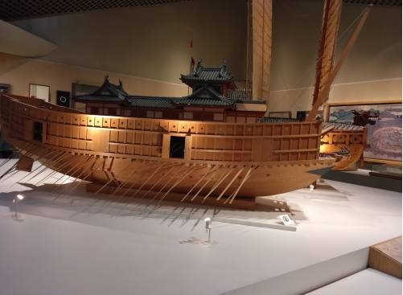

下の写真は陣跡の模型

入口の石垣
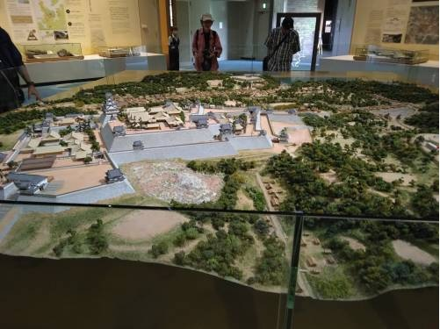
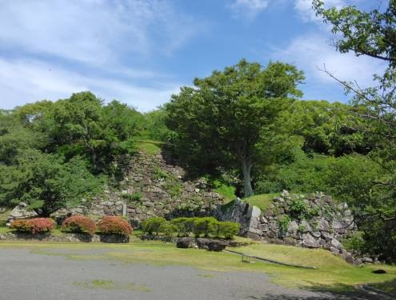

＜ガイドさん曰く ここに名護屋城が造られたのは、① 朝鮮まで190ｋｍと近いこと。
② 名護屋浦はリアス式海岸であったこと。③ 城造りの立地条件に適していたこと。
また、縄張りは黒田如水がおこなったこと。＞ 竹中重門は家臣200人連れて来たことを知る。
８ 福岡城跡 （案内図はパンフレットから）
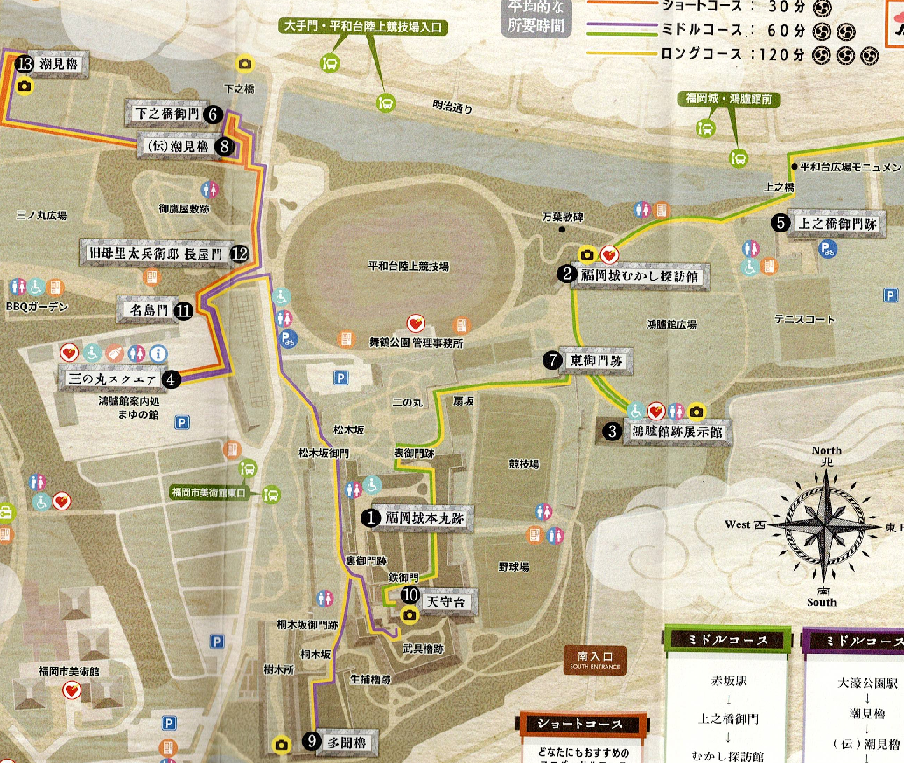
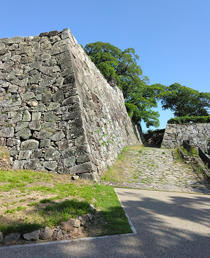
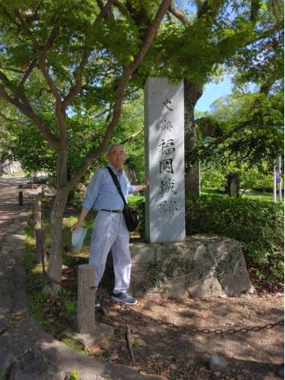
福岡城 中央区に位置しているは、豊前国中津12万石から筑前国福岡52万石に移封された初代藩主である黒田長政が1601年から7年に渡って築城した。天守閣は存在せず大中小と大きさの違う天守台と47の櫓、10を超える城門を配し、敵の侵入を防ぐ強固な構えであった。内城を中心とする48万平方メートルの範囲が国指定史跡としている。
天守台とは、天守閣をのせるための基礎となる石垣のことです。福岡城には大・中・小と３つの天守台がある。
1646年（正保3年）に描かれた福岡城の絵図「福博惣絵図」には天守閣はなく、官兵衛・長政親子は幕府に遠慮して天守閣を建てなかったと考えられていた。
しかし、近年になり福岡城の天守については、令和6年（2024年）12月に「天守を建てた」と記述されている新史料が発見された。令和7年度から天守台周辺の発掘調査等が始まる。天守台は現在、展望台になっており、福岡の街や博多湾が一望できる。
1600年（慶長５年）、黒田長政は関ヶ原の戦いで徳川家康に味方し、戦功を上げ、筑前国ほぼ一国（50万石余、後に52万石余）を与えられ、豊前国中津（大分県中津）から移り、福岡藩初代藩主になった。
長政は初め、名島城（福岡市東区）に入るが、城下の平野が狭く、十分な城下町を展開させられないため、福崎（旧那珂郡警固村・現舞鶴公園）に1601年（慶長6年）から7年の歳月をかけて、内郭面積約41万㎡（約12万4千坪）、東西1km、南北700ｍの全国でも有数の規模の平山型の城を築城した。城名は、黒田氏の故地である備前国邑久郡福岡（岡山県）に由来する。海側から望むと、鶴が羽ばたく姿に似ていることから「舞鶴城」とも呼ばれた。
天守閣の存在は定かではないが、城跡には天守台・多聞櫓（国指定重要文化財）・（伝）潮見櫓（県指定有形文化財）・下之橋御門（県指定有形文化財）・旧母里太兵衛邸長屋門（県指定有形文化財）・名島門（市指定有形文化財）・御鷹屋敷跡などがあり、当時の様子をうかがうことが出来る。また、本丸表御門（県指定有形文化財）は、黒田家菩提寺である崇福寺（福岡市博多区千代）の山門として移築されている。城のまわりは堀に囲まれ、上之橋・下之橋・追廻橋の三つの橋からしか城内に入ることができない。また、城内にはおよそ50の櫓が設置されていたといわれている。
城内は、天守台、本丸、二の丸、三の丸の四層構造となっている。
城の中心である本丸には、藩主の執務・生活の場である本丸御殿が置かれた。二代目藩主忠之が三の丸に御殿を造った後、本丸御殿は儀礼や儀式の場となった。
二の丸には、二の丸御殿、水の手（貯水池）や城の南側の防衛を担う多聞櫓を配した南丸がある。
三の丸には家老屋敷が広がり、北西部には、官兵衛の隠居所である御鷹（高）屋敷があった。
江戸期を通じて、構造物に幾分改変はあったものの、築城当初の縄張りには大きな変化はなかったと考えられている。
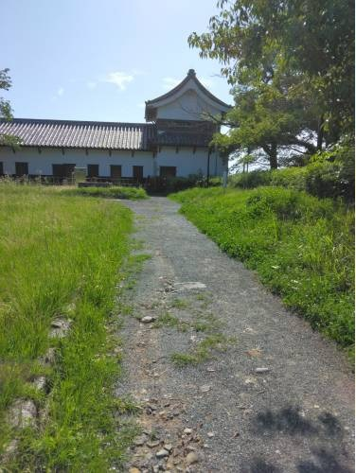
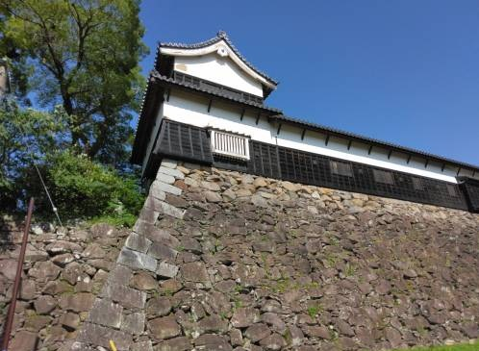

南丸（二の丸南郭）にある国指定重要文化財の多聞櫓は、江戸時代から現在位置を保っている唯一の櫓です。二層の隅櫓とそれに連なる54ｍの長さをもつ平櫓からなる。高く積み上げられた石垣を土台に築かれ、「石落」や「鉄砲狭間」が備えられていることから、いざというときの防御のための櫓と考えられる。
また、現在の多聞櫓は建て替えを行いながら現在に伝えられており、平櫓は1853年（嘉永6年）から翌年にかけて建て替えられた。
なお、平櫓の内部は、一般に突き抜けの状態となっていることが多いのですが、本櫓では、16の小部屋に別れています。この多聞櫓の内部は通常は非公開となっている。
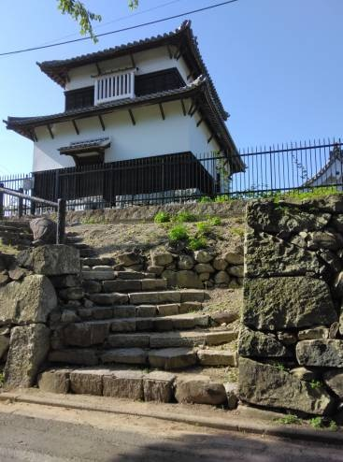
城の西側にあり、東側の上之橋御門とともに、城内に入るための門として使用された。
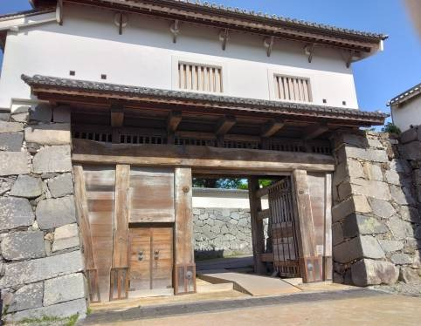
下之橋御門 左
2000年（平成12年）8月に不審火で半焼したが、2008年（平成20年）11月に江戸時代の姿に復元された。焼失前は一層でしたが、現在の二層の姿が本来のものと考えられている。
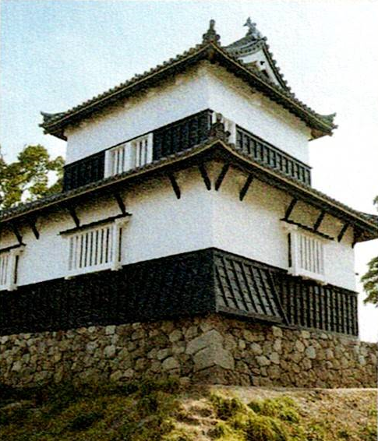
（伝） 塩見櫓 右
大正時代に旧黒田家別邸に移築された櫓が潮見櫓として伝わり、その後、城内の下之橋御門横に再移築された。
近年の調査で別の建物が潮見櫓であることが明らかになったため、（伝）を付けて呼ばれるようになった。三の丸の北西隅に位置していた本来の潮見櫓は、現在福岡市により復元整備が進められている。
塩見櫓は、鶴舞公園の北西の隅にあった櫓。明治41年（1908）に「崇福寺」に移築され、仏殿として使用されていた。平成3年（1991）の福岡市の調査で小屋裏から見つかった棟札により、この崇福寺に移築された建物が「塩見櫓」だということがわかり、本来の場所に移築復元した。復元工事では大切に保管してきた江戸時代当時の部材を使用し、また伝統的な工法を用いている。
（写真はパンフレットから）
＜ガイドさん曰く 文化庁は一度付けた名称を変更できないため（伝）とつけた＞時間がなくて傍まで行けなかった。
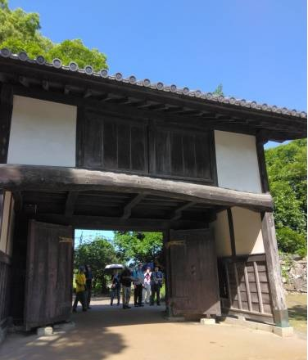
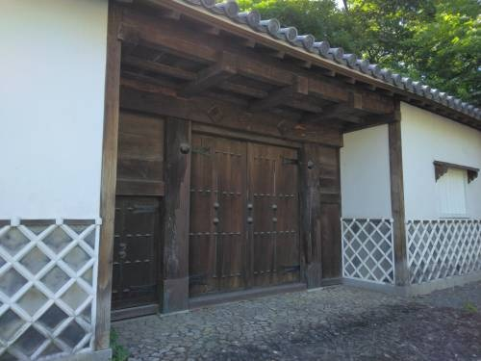
名島門 左
名島城の脇門だったが、長政・官兵衛が居城を福岡城に移す際に家臣に下げ渡された・市内では数少ない武家屋敷の門 昭和36年に現在地に移築。

旧母里太兵衛邸長屋門 右
黒田二十四騎の一人、母里太兵衛の屋敷に構えていた門。昭和40年に現在地に移築。
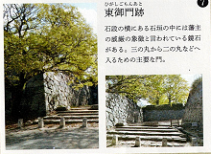
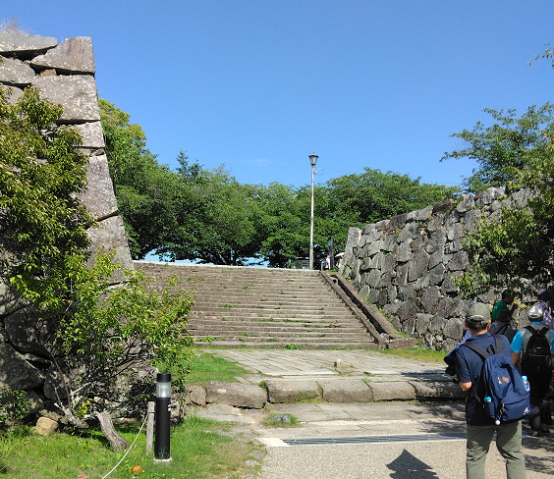
桐木坂御門跡 東御門跡はパンフから

感想 初日、吉野ケ里遺跡で雨に降られたのが残念でした。三日目は気温が高くなり、夏日の気温となる。平戸温泉・国際観光ホテル旗松亭に泊まれたのは、良い思い出になった。
福岡城という名は、黒田氏の故地である備前国邑久郡福岡（岡山県）に由来と初めて知った。
お城巡りのツアーに参加していると、中には過去ご一緒に参加した人もいて、お城の話が気軽にできて楽しかった。これで、日本100名城は66城、続日本100名城は16城訪れたことになる。
「kasama」さんからの感想 令和7年7月1日
「北九州７つの日本100名城3日間」の旅について。

古代山城・大野城や、弥生時代の環濠集落・吉野ヶ里遺跡から旅が始まるという、時代を超えたスケールの大きな構成にまず驚きました。特に吉野ヶ里での、傘もささずに説明を続けられたガイドさんの情熱には心を打たれました。

佐賀城では、沈み城という別名を持つ独特な構造、本丸御殿の復元、そして近代化に尽くした佐賀藩の歴史を通じて、幕末から明治の流れを学ぶことができました。「やはり現地に行くことが一番だ」とのお言葉、まさに実感いたします。

島原城のレポートでは、島原の乱の背景と、その凄惨な結末が重く心に響きました。松倉氏の圧政、キリシタン弾圧、農民たちの決死の抵抗、そして天草四郎の生き様に、平和の尊さを深く感じました。一方で、地震によって眉山が城下を守ったというエピソードには、自然の力の不思議さも感じられました。

平戸城では、水軍を率いた松浦氏の戦略性や、一度自らの手で城を焼いたという覚悟の逸話、そして山鹿素行の縄張りにより再建された歴史など、興味深い話題が満載でした。「石の狭間」や「城泊」など、現代に生きる城の姿を垣間見ることができたのも、大きな収穫でした。

旅の終盤には、豊臣秀吉の大陸侵攻拠点である名護屋城、そして黒田官兵衛・長政親子が築いた福岡城が登場し、それぞれの城が持つ時代背景と歴史的意義に触れられました。「福岡」の名の由来や、天守閣の有無にまつわる新発見など、私にとっても新たな学びとなりました。

そして、こうした旅の中で、過去にご一緒された方々との再会や、お城談義に花を咲かせられたご様子も綴られており、旅の楽しさがさらに深く伝わってきました。

今回のご旅行をもって、日本100名城66城、続日本100名城16城を達成されたとのこと、誠におめでとうございます。長年にわたる水野さんのご努力と探究心の結晶であり、大変意義深い偉業と感じます。

今後のご旅行も、どうぞお元気で、楽しいお城巡りを続けてくださいますようお祈り申し上げます。次回のレポートも、心より楽しみにしております。

